JOBSHEET: Pembuatan Header Website Media Pembelajaran

Nama Siswa: ___________________________

Proyek: Website Media Pembelajaran

Tanggal: ______________________________

# 🎯 Tujuan Pembelajaran

* Siswa mampu mengimplementasikan header, body, dan footer pada website media pembelajaran

# 📚 Instruksi Kerja

1. Penambahan Header

Buatlah header sesuai inovasi dan kreativitas kalian, support responsive

Contoh seperti gambar dibawah

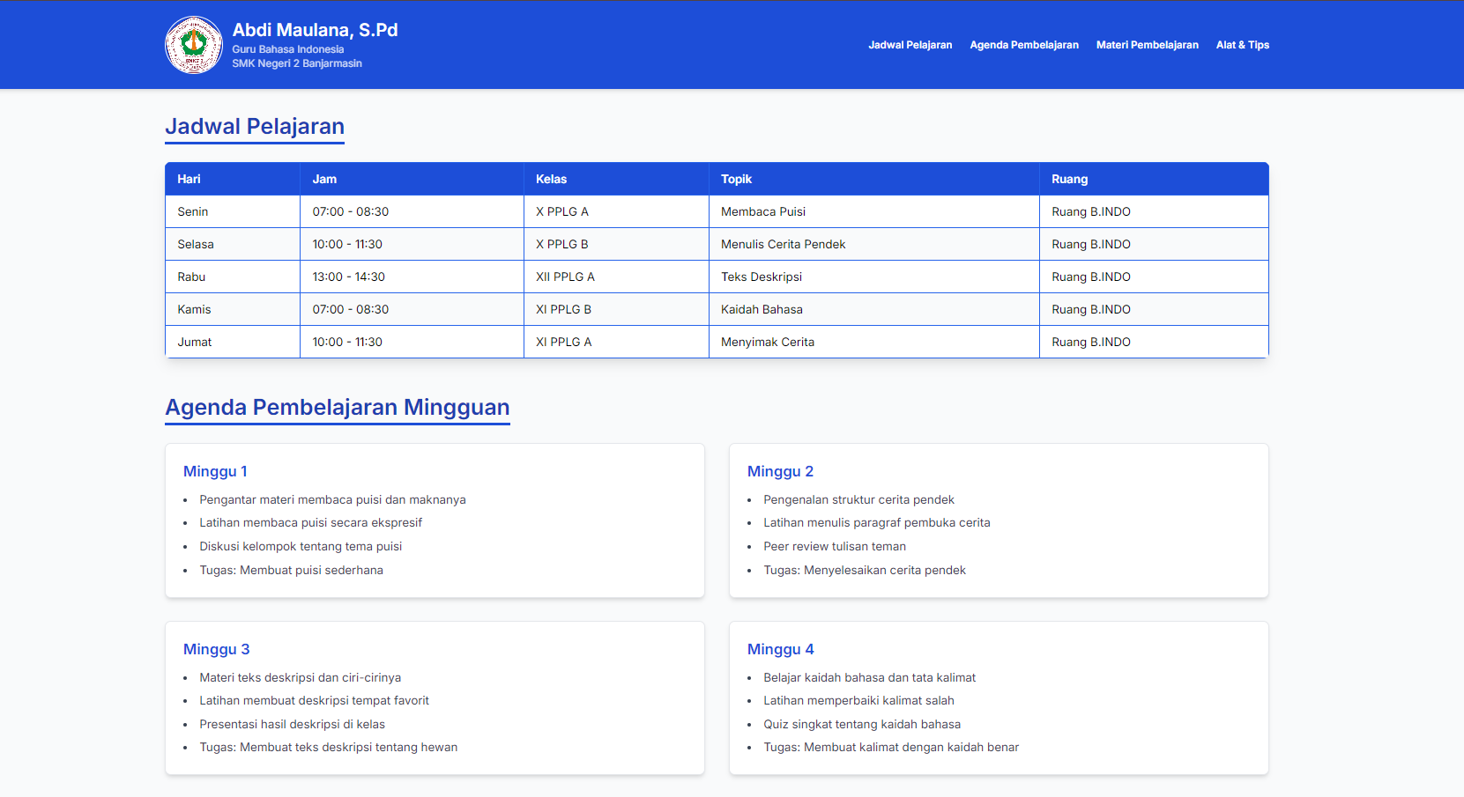

1. Penambahan Body

Buatlah body sesuai inovasi dan kreativitas kalian, support responsive

Contoh seperti gambar dibawah

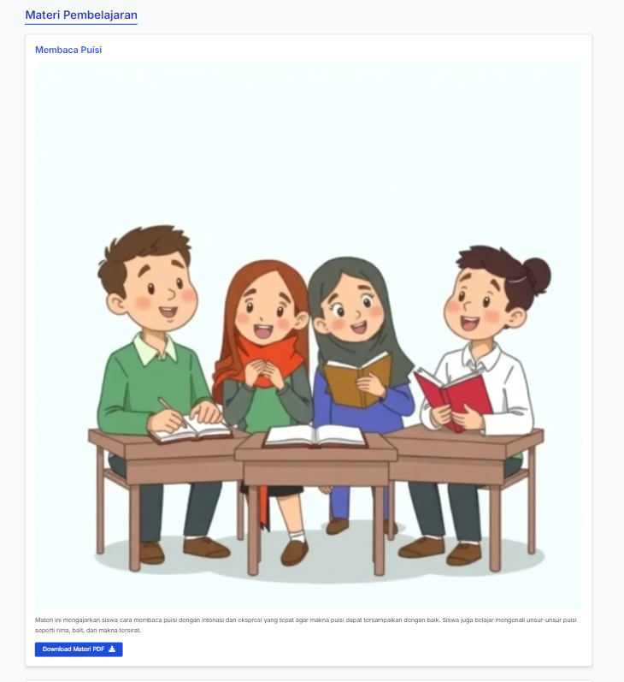

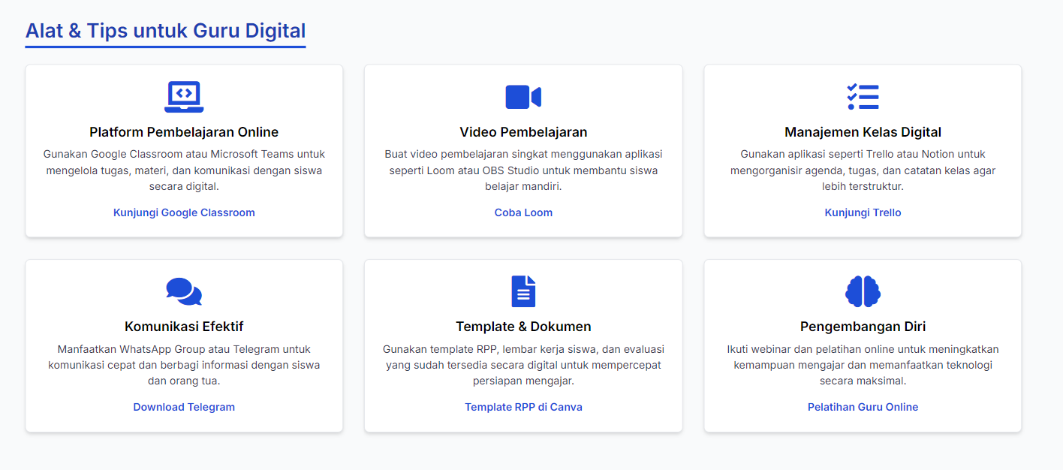

1. Penambahan Footer

Silahkan buat bebas berkreasi di bagian footer

Buatlah dan sesuaikan dengan guru mata pelajaran yang sudah dipilih sebelumnya, buat yang rapi dan ready untuk di publish

|  |
| --- |
|  |

JAWABAN

Koding kumpulkan

